Издания Калужской областной научной библиотеки
им. В.Г. Белинского. 2013 год

Аннотированный указатель

Издания научно-методического отдела

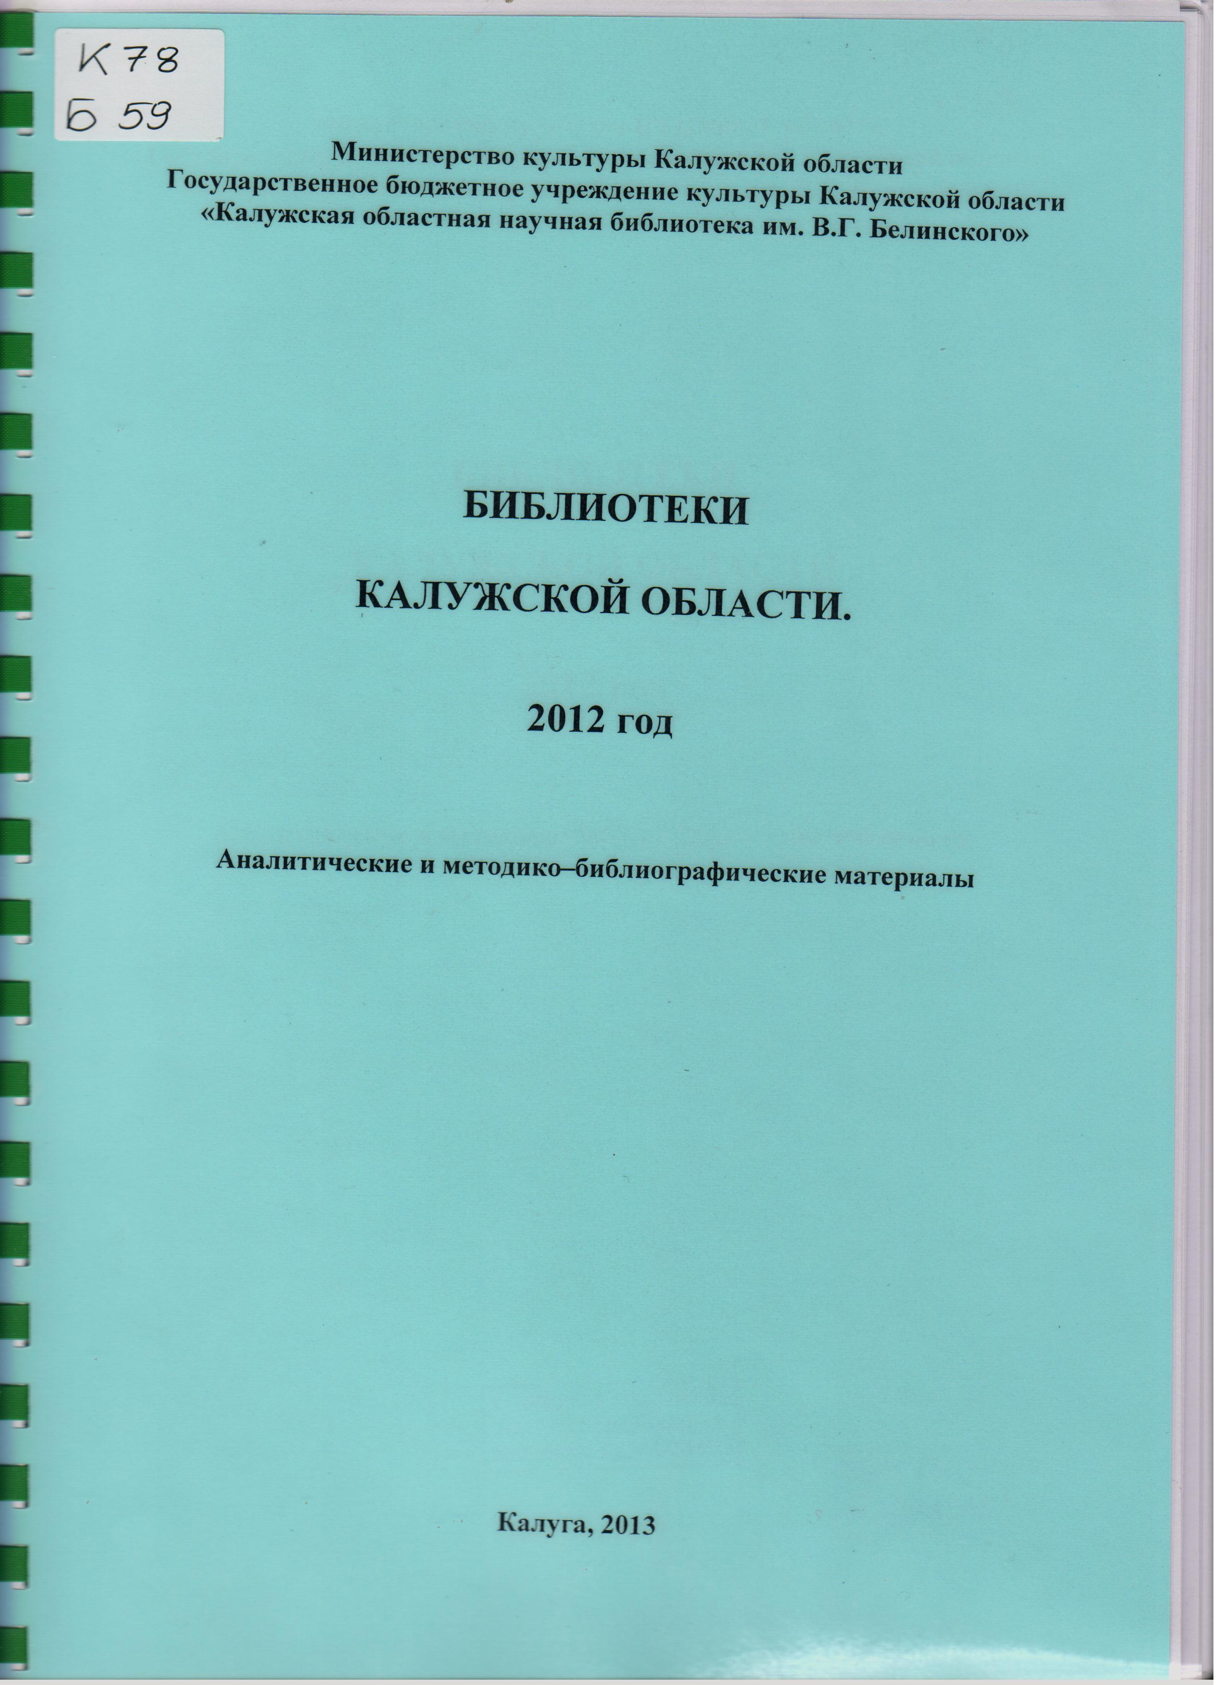
Библиотеки Калужской области. 2012 год [Текст] : аналитические и методико-библиографические материалы / Министерство культуры Калужской области, Государственное бюджетное учреждение культуры Калужской области «Калужская областная научная библиотека им. В.Г. Белинского» ; сост. [Т.П. Максименкова и др.] ; ред. Т.П. Максименкова ; отв. за вып. М.Л. Пантюхова. – Калуга : [ГБУК КО «КОНБ им. В.Г. Белинского»], 2013. – 241 с.
В книге представлены аналитические и методико-библиографические материалы, освещающие работу муниципальных библиотек Калужской области в 2012 году: состояние комплектования и формирования ресурсов документных фондов муниципальных библиотек, использование информационных технологий в муниципальных библиотеках области, осуществление проектной деятельности библиотек, информационно-библиографическое обслуживание. Подробно освещена научно-методическая деятельность Калужской областной научной библиотеки им. В.Г. Белинского и организационно-методическая работа центральных библиотек области. Материалы сборника знакомят с итогами областного конкурса «Создание и реализация в библиотеках программ правового просвещения для различных категорий населения», прошедшего в 2012 году. Освещается проведение в библиотеках Калужской области Всероссийской социально-культурной акции «Библионочь». Рассматриваются вопросы правового и экологического просвещения, продвижения чтения в муниципальных библиотеках. Обобщается опыт работы библиотек по сохранению народной культуры, традиций, обрядов Калужского края. Рассказывается о клубах по интересам при муниципальных библиотеках, о досуговых формах работы. Так же в издании представлены: презентация изданий ГБУК КО «КОНБ им. В.Г. Белинского» за 2012 год, аналитический обзор книг-лауреатов литературных премий 2012 года, обзор-презентация краеведческой литературы – 2012, библиографический список «Библиотеки области в районных СМИ. 2012», календарь знаменательных и памятных дат на 2013 год.

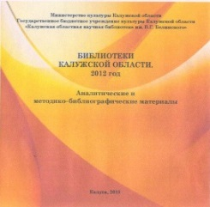
2. Библиотеки Калужской области. 2012 год [Электронный ресурс] : аналитические и методико-библиографические материалы / Министерство культуры Калужской области, Государственное бюджетное учреждение культуры Калужской области «Калужская областная научная библиотека им. В.Г. Белинского» ; сост. Т.П. Максименкова [и др.] ; ред. Т.П. Максименкова ; отв. за вып. М.Л. Пантюхова. – Калуга : [ГБУК КО «КОНБ им. В.Г. Белинского»], 2013. – Электрон. дан. – 1 электрон. опт. диск CD-ROM.
На диске представлена книга «Библиотеки Калужской области. 2012 год: аналитические и методико-библиографические материалы». Диск является аналогом печатного издания.

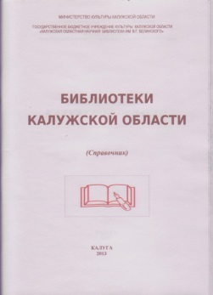
3. Библиотеки Калужской области [Текст] : (справочник) / Министерство культуры Калужской области, Государственное бюджетное учреждение культуры Калужской области «Калужская областная научная библиотека им. В.Г. Белинского», Научно-методический отдел ; сост. Т.П. Максименкова ; ред. Т.П. Максименкова ; компьют. верстка Л.Ю. Бархатова. – Калуга : [ГБУК КО «КОНБ им. В.Г. Белинского»], 2013. – 71 с.
В справочнике отражена адресная база данных Научно-методического отдела Калужской областной научной библиотеки им. В.Г. Белинского по муниципальным библиотекам Калужской области. Приводятся адреса, телефоны, электронная почта библиотек. Данные представлены на 01.01.2013 г.

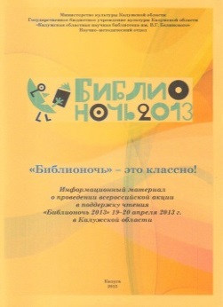
4. «Библионочь» – это классно! [Текст] : информационный материал о проведении всероссийской акции в поддержку чтения «Библионочь 2013» 19-20 апреля 2013 г. в Калужской области / Министерство культуры Калужской области, Государственное бюджетное учреждение культуры Калужской области «Калужская областная научная библиотека им. В.Г. Белинского», Научно-методический отдел ; сост. Т.А. Леонтьева ; ред. Т.П. Максименкова ; отв. за вып. М.Л. Пантюхова. – Калуга : [ГБУК КО «КОНБ им. В.Г. Белинского»], 2013. – 25 с.
Информационный материал рассказывает о проведении библиотеками Калужской области всероссийской акции «Библионочь» в 2013 году. Акция проводится библиотеками уже второй год. В пособии представлено собственное яркое видение этого события участниками «Библионочи». Это Калужская областная научная библиотека им. В.Г. Белинского, Центральная городская библиотека им. Н.В. Гоголя г. Калуги, Центральная городская библиотека г. Обнинска, Дзержинская межпоселенческая центральная библиотека (г. Кондрово), Медынская межпоселенческая центральная районная библиотека, Тарусская центральная районная библиотека, Комлевская модельная сельская библиотека и Серединская сельская библиотека Боровского района.

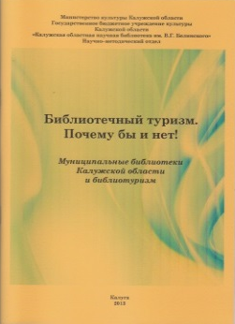
5. Библиотечный туризм. Почему бы и нет! Муниципальные библиотеки Калужской области и библиотуризм [Текст] / Министерство культуры Калужской области, Государственное бюджетное учреждение культуры Калужской области «Калужская областная научная библиотека им. В.Г. Белинского», Научно-методический отдел ; сост. Т.А. Леонтьева ; ред. Т.П. Максименкова ; отв. за вып. М.Л. Пантюхова. – Калуга : [ГБУК КО «КОНБ им. В.Г. Белинского»], 2013. – 37 с.
Библиотечный туризм – новое направление работы, которое помогает представить разные грани деятельности библиотеки; привлекает новые группы читателей; позволяет актуализировать коллекции книг о родном крае, которые имеет библиотека; повышает авторитет библиотеки в глазах местного сообщества, местной и региональной власти. В методических рекомендациях рассказывается о формах библиотечного туризма в библиотеках Калужской области

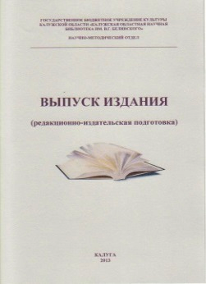
6. Выпуск издания (редакционно-издательская подготовка) [Текст] : рекомендации по оформлению выходных сведений издания для библиотечных работников / Государственное бюджетное учреждение культуры Калужской области «Калужская областная научная библиотека им. В.Г. Белинского», Научно-методический отдел ; сост. Л.Ю. Бархатова ; ред. Т.П. Максименкова ; отв. за вып. М.Е. Аржанкова. – Калуга : [ГБУК КО «КОНБ им. В.Г. Белинского»], 2013. – 25 с.
Издательская продукция библиотек создается ее же сотрудниками. Она формируется, в основном, на основе опыта работы и собственных фондов.
В пособии можно найти рекомендации о том, как правильно оформить выходные сведения издания, выпускаемого своими средствами. Как оформить обложку, титульный лист и оборот титульного листа. Рекомендации предназначены для библиотечных работников, которые занимаются издательской деятельностью.
Приводимые в пособии данные адаптированы к рабочим условиям и возможностям муниципальных библиотек. Оно не предназначено издателям, выпускающим печатную продукцию в условиях типографий.

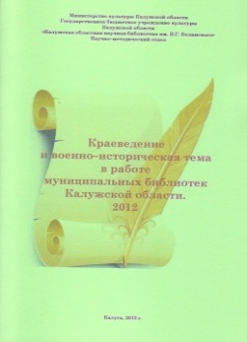
7. Краеведение и военно-историческая тема в работе муниципальных библиотек Калужской области. 2012 [Текст] / Министерство культуры Калужской области ; Государственное бюджетное учреждение культуры Калужской области «Калужская областная научная библиотека им. В.Г. Белинского, Научно-методический отдел ; сост. Т.А. Леонтьева ; ред. Т.П. Максименкова ; отв. за вып. М.Л. Пантюхова. – Калуга : [ГБУК КО «КОНБ им. В.Г. Белинского»], 2013. – 52 с.
Краеведение – такое направление работы библиотек, которое практически взаимосвязано со всеми направлениями работы. Элементы краеведения присутствуют и в военно-патриотическом воспитании, и в продвижении чтения, и в экологическом просвещении, и в помощь духовному, нравственному развитию личности и др. В пособии представлен опыт работы муниципальных библиотек области в 2012 году по краеведению и военно-историческому направлению.

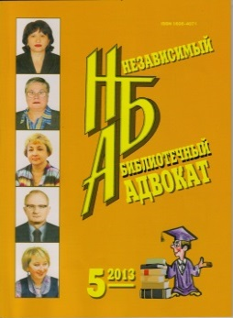
8. Леонтьева, Т. Как узнать свои права… [Текст] / Т. Леонтьева // Независимый библиотечный адвокат. – 2013. – № 5. – С. 28 – 36. – (Региональный опыт) (Доступ к информации).
Автор статьи – главный библиотекарь Научно-методического отдела Калужской областной научной библиотеки им. В.Г. Белинского. В статье раскрывается работа по оказанию правовых услуг населению в муниципальных библиотеках Калужской области.

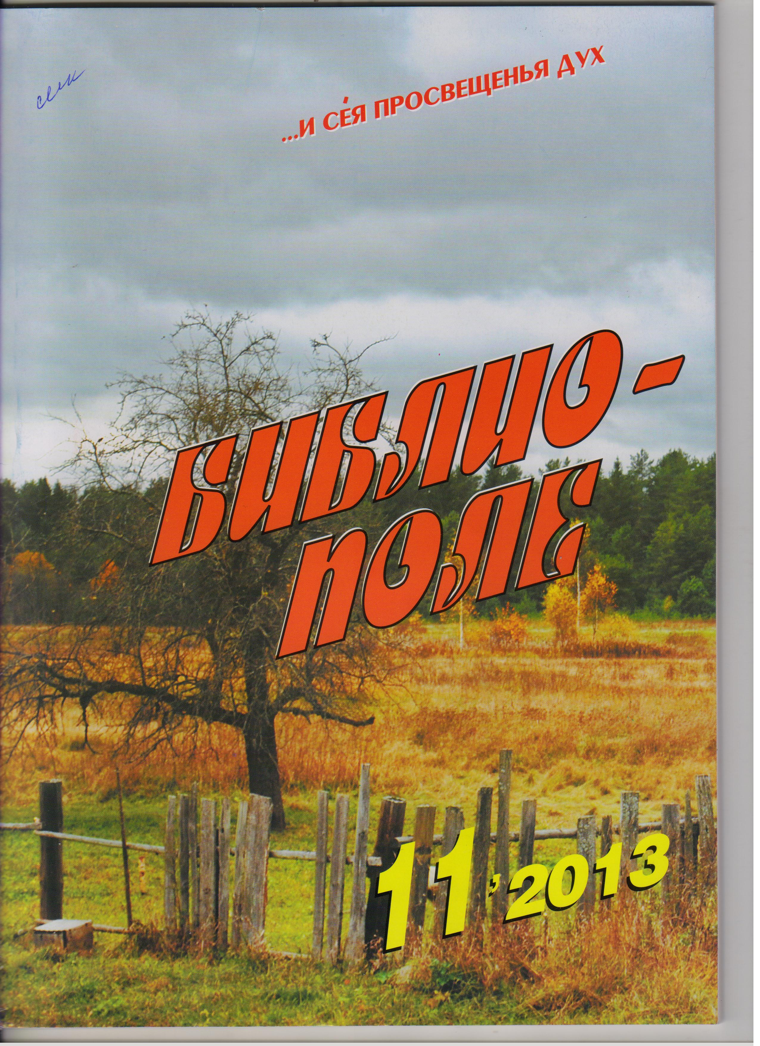
9. Леонтьева, Т. Чтобы наши души не очерствели / Т. Леонтьева // Библиополе. – 2013. – № 11. – С. 60- 61. – (Опыт).
Статья, главного библиотекаря Научно-методического отдела Калужской областной научной библиотеки им. В.Г. Белинского, об опыте работы муниципальных библиотек Калужской области по духовно-нравственному просвещению и формированию православной культуры.

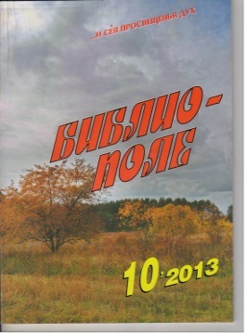
10. Максименкова, Т. Молодые – пожилым [Текст] / Т. Максименкова // Библиополе. – 2013. – № 10. – С. 50 – 52. – (Опыт).
Статья заведующей Научно-методическим отделом Калужской областной научной библиотеки им. В.Г. Белинского о социальном взаимодействии муниципальных библиотек Калужской области с органами власти, местными СМИ и другими организациями, заинтересованными в продвижении книги и чтения.

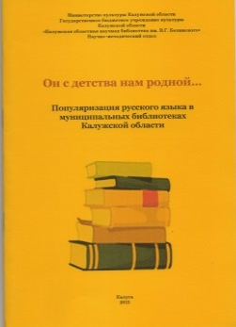
11. Он с детства нам родной… [Текст] : популяризация русского языка в муниципальных библиотеках Калужской области / Министерство культуры Калужской области, Государственное бюджетное учреждение культуры Калужской области «Калужская областная научная библиотека им. В.Г. Белинского», Научно-методический отдел ; сост. Т.А. Леонтьева ; ред. Т.П. Максименкова ; отв. за вып. М.Л. Пантюхова. – Калуга : [ГБУК КО «КОНБ им. В.Г. Белинского»], 2013. – 28 с.
В 2011 году «в целях сохранения, поддержки и развития русского языка как общенационального достояния народов Российской Федерации, средства международного общения и неотъемлемой части культурного и духовного наследия мировой цивилизации» был подписан Указ от 06.06.2011 г. № 705 «О Дне русского языка». 2014 год Президентом объявлен Годом культуры в России. Согласно Указу (22.04.2013) Год культуры проводится «в целях привлечения внимания общества к вопросам развития культуры, сохранения культурно-исторического наследия и роли российской культуры во всем мире».
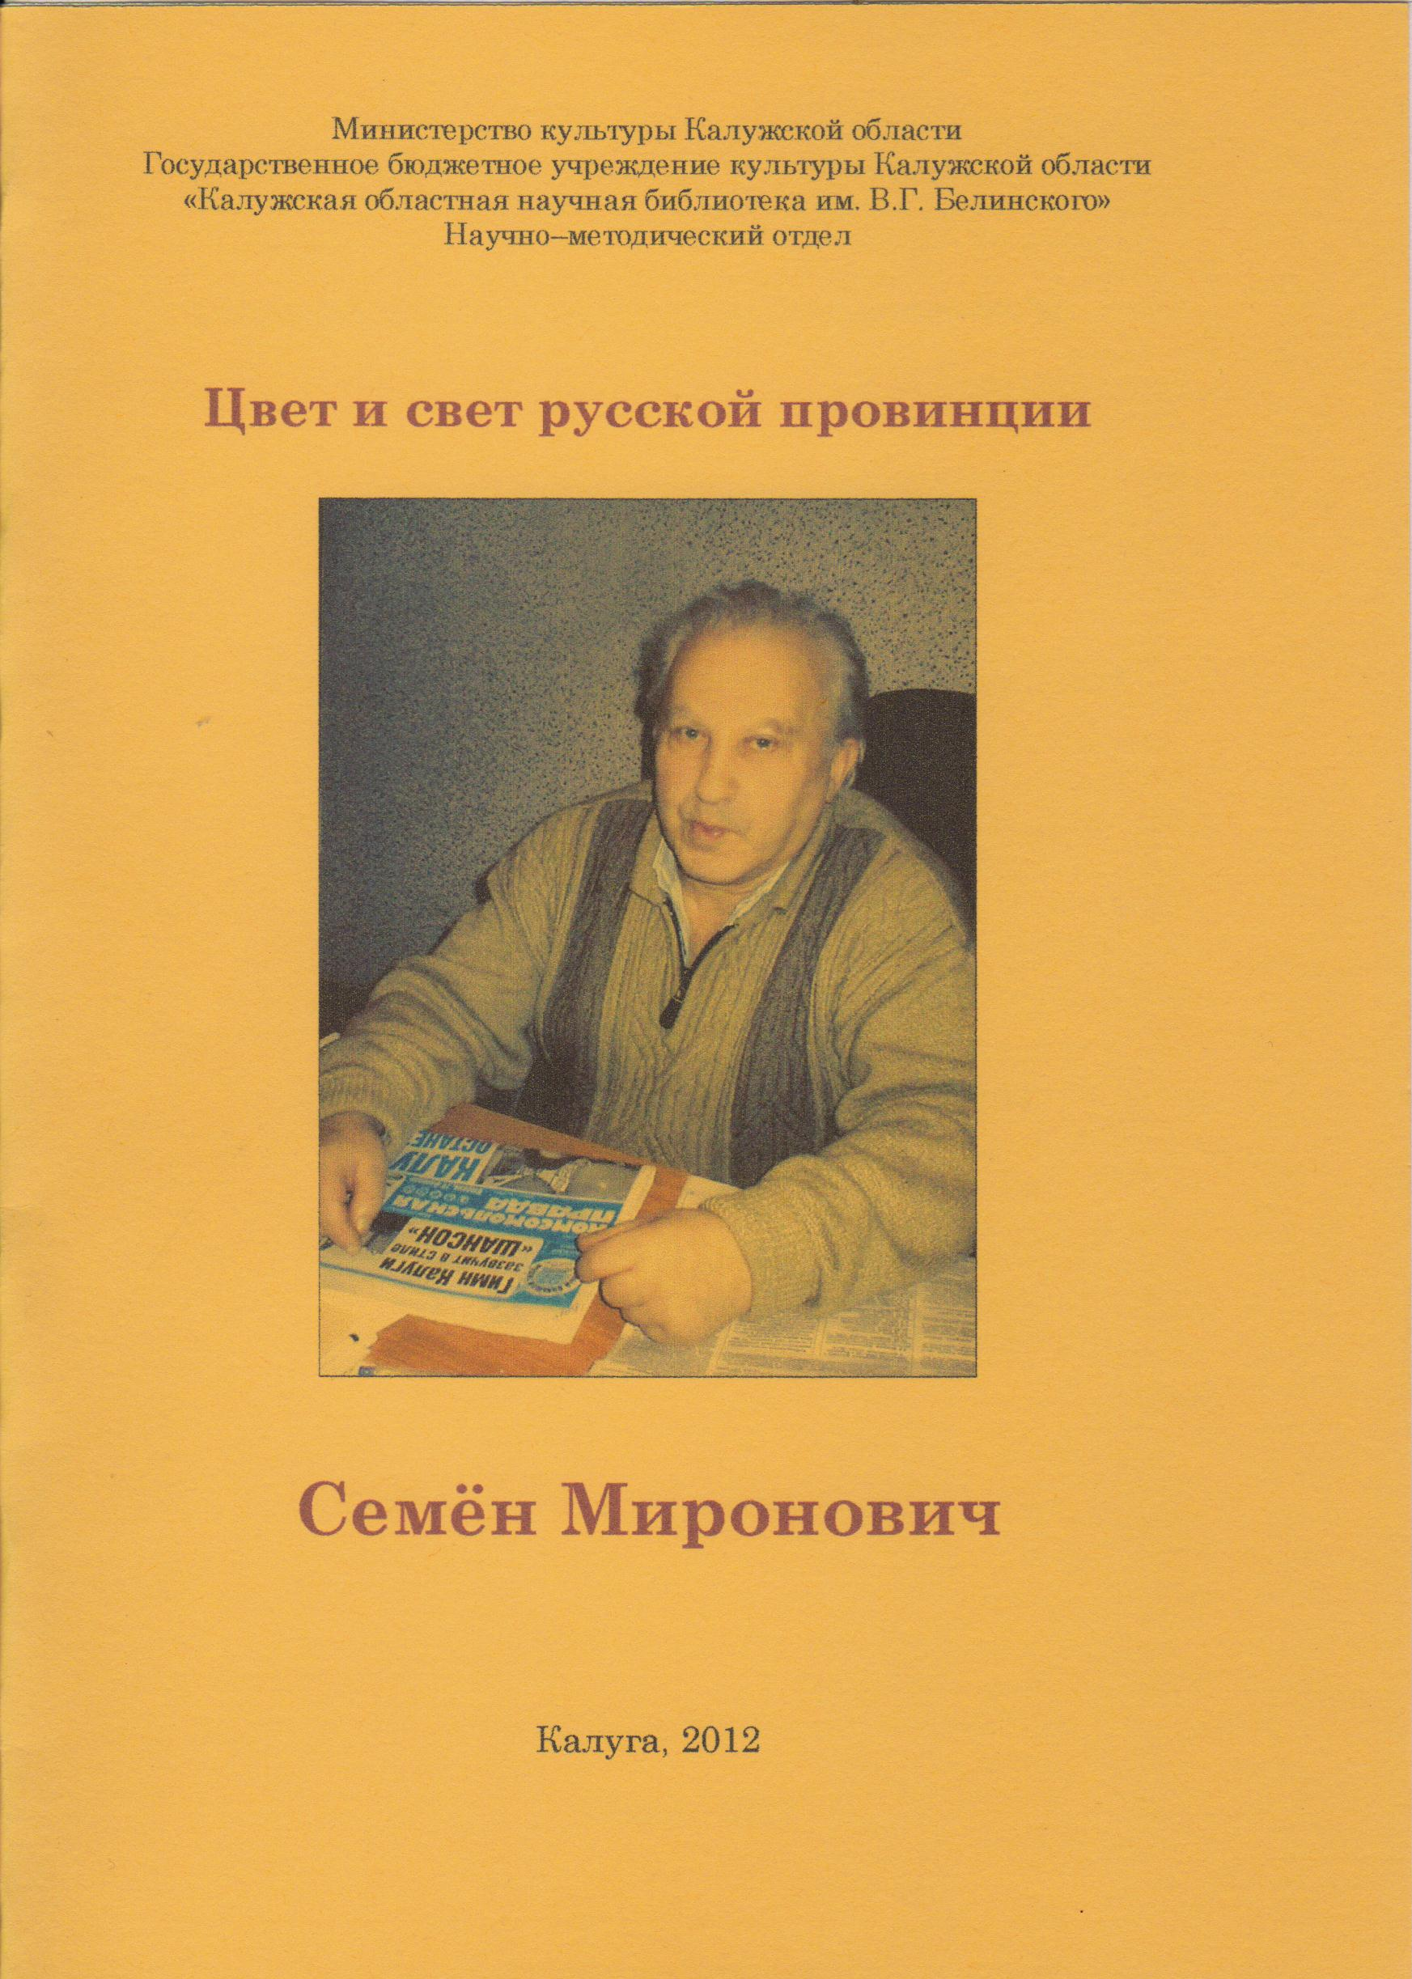
Данное пособие знакомит читателей с реализацией мероприятий, направленных на сохранение, поддержку и развитие русского языка в библиотеках Калужской области. Раскрываются тематические направления этой работы. Пособие предназначено библиотечным работникам и всем интересующимся этими вопросами.

12. Семен Миронович [Текст] / Министерство культуры Калужской области, Государственное бюджетное учреждение культуры Калужской области «Калужская областная научная библиотека им. В.Г. Белинского», Научно-методический отдел ; авт. проекта О.А. Шакина, Т.П. Максименкова ; текст О.А. Шакина ; ред. Т.П. Максименкова ; отв. за вып. М.Л. Пантюхова. – Калуга : [ГБУК КО «КОНБ им. В.Г. Белинского»], 2013. – 22 с. – (Цвет и свет русской провинции).
Материал о Семене Ильиче Мироновиче продолжает серию литературных портретов в рамках библиотечного проекта «Цвет и свет русской провинции». Семен Ильич полвека проработал в Калужской областной научной библиотеке, из них 23 года ее директором.

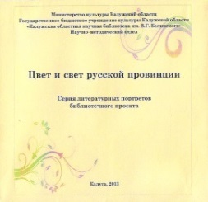
13. Цвет и свет русской провинции [Электронный ресурс] : серия литературных портретов библиотечного проекта / Министерство культуры Калужской области, Государственное бюджетное учреждение культуры Калужской области «Калужская областная научная библиотека им. В.Г. Белинского», Научно-методический отдел ; [сост. О.А. Шакина, Т.П. Максименкова ; ред. Т.П. Максименкова ; отв. за вып. М.Л. Пантюхова]. – Калуга : [ГБУК КО «КОНБ им. В.Г. Белинского»], 2013. – Электрон. дан. – 1 электрон. опт. диск CD-ROM.
В диск вошли все издания библиотечной серии «Цвет и свет русской провинции», подготовленной научно-методическим отделом Калужской областной библиотеки им. В.Г. Белинского. Выпуск серии начался в 2010 году.

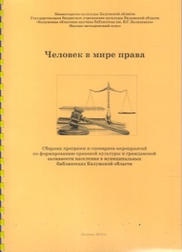
14. Человек в мире права [Текст] : сборник программ и сценариев мероприятий по формированию правовой культуры и гражданской активности населения в муниципальных библиотеках Калужской области / Министерство культуры Калужской области, Государственное бюджетное учреждение культуры Калужской области «Калужская областная научная библиотека им. В.Г. Белинского», Научно-методический отдел ; сост. Т.А. Леонтьева ; ред. Т.П. Максименкова ; отв. за вып. М.Л. Пантюхова. – Калуга : [ГБУК КО «КОНБ им. В.Г. Белинского»], 2013. – 120 с.
Сборник составлен по материалам областного конкурса муниципальных общедоступных библиотек Калужской области «Создание и реализация в библиотеках программ правового просвещения для различных категорий населения».
Конкурс проводился по инициативе Министерства культуры Калужской области, ГБУК КО «Калужская областная научная библиотека им. В.Г. Белинского» при поддержке Аппарата уполномоченного по правам человека по Калужской области в рамках целевой программы «Повышение правовой культуры населения Калужской области на 2009 – 2012 годы».
Пособие состоит из 2-х частей : 1-я часть – это программы отдельных муниципальных библиотек по повышению правовой культуры населения; 2-я часть – сценарии мероприятий по теме.

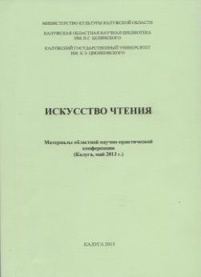
Издания отдела иностранной литературы

15. Искусство чтения [Текст] : материалы областной научно-практической конференции (Калуга, май 2013 г.) : [сборник научных трудов] / Министерство культуры Калужской области, Калужская областная научная библиотека им. В.Г. Белинского, Калужский государственный университет им. К.Э. Циолковского. – Калуга : [б.и.], 2013. – 186 с.
В сборнике представлены доклады участников областной научно-практической конференции, посвященной проблемам культуры чтения, лингвистики текста и методике обучения работы с текстом. Участниками конференции были сотрудники Калужской областной научной библиотеки им. В.Г. Белинского. Т.А. Леонтьева (главный библиотекарь Научно-методического отдела) с докладом «Продвижение чтения в муниципальных библиотеках Калужской области» и Г.Д. Ильичева (заведующая Отделом иностранной литературы) с докладом «Книга в молодежной среде». Сборник адресован преподавателям вузов и общеобразовательных учреждений, студентам, аспирантам.

Издания отдела музыкально-нотной литературы

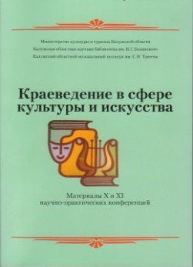
16. Краеведение в сфере культуры и искусства [Текст] : материалы X и XI научно-практических конференций / Министерство культуры и туризма Калужской области, Государственное бюджетное учреждение культуры «Калужская областная научная библиотека им. В.Г. Белинского», Калужский областной музыкальный колледж им. С.И. Танеева / под ред. И.Л. Тихоновой. – Калуга : Ноосфера, 2013. – 162 с.
В сборнике представлены доклады и выступления участников X и XI-ой научно-практической конференции «Краеведение в сфере культуры и искусства», проходивших в мае 2008 и 2010 гг.
В этих материалах авторами подняты проблемы культурной истории нашего края: библиотечного и музейного дела, музыкального образования, архитектуры, живописи, литературы, театра. Привлекли к себе внимание доклады об усадьбах, расположенных на территории области, сообщения о неизвестных страницах жизни известных людей.
В работе конференции принимали участие девять библиотечных работников муниципальных библиотек Калужской области. Из Тарусского, Износковского, Кировского, Жуковского, Мосальского, Думиничского, Ферзиковского районов и г. Калуги.
Настоящий сборник адресован краеведам, педагогам, музыкантам, музейным и библиотечным работникам, всем, кто интересуется историей культуры Калужского края.

Издания отдела краеведения

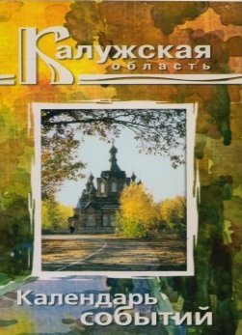
17. Календарь знаменательных и памятных дат по Калужской области на 2014 год [Электронный ресурс] / Государственное бюджетное учреждение культуры Калужской области «Калужская областная научная библиотека им. В.Г. Белинского», Отдел краеведения ; сост. Т.Ф. Трегубова ; ред. Т. В. Никишина ; отв. за вып. М.Е. Аржанкова. – Калуга : [ГБУК КО «КОНБ им. В.Г. Белинского»], 2013. – 57 с.
Календарь знаменательных и памятных дат по Калужской области включает сведения, опубликованные в печатных источниках. Издание не претендует на полный охват событий, отражает основные факты истории, политической, общественной и культурной жизни края. Даты перечислены в хронологической последовательности по месяцам и дням. Во второй части представлены события, хронология которых установлена в пределах года.

Издания отдела литературы по медицине и экологии

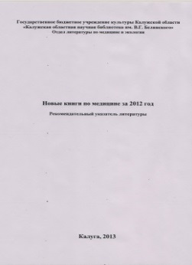
18. Новые книги по медицине за 2012 год [Текст] : рекомендательный указатель литературы / Государственное бюджетное учреждение культуры Калужской области «Калужская областная научная библиотека им. В.Г. Белинского», Отдел медицины и экологии ; сост. Е.В. Кузнецова, В.Л. Васильева ; отв. за вып. Е.В. Кузнецова. – Калуга : [ГБУК КО «КОНБ им. В.Г. Белинского»], 2013. – 22 с.
В указатель включены издания по медицине, выпущенные в 2012 году и имеющиеся в фонде Отдела по медицине и экологии Калужской областной научной библиотеки им. В.Г. Белинского. Материал в указателе сгруппирован по разделам. Библиографические записи идут в порядке общей нумерации, всего 235 позиций. Указатель предназначен для специалистов в области медицины, студентам медицинских учебных заведений, всем интересующимся вопросами медицины и своего здоровья.

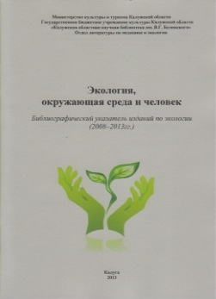
19. Экология, окружающая среда и человек [Текст] : библиографический указатель изданий по экологии (2008 – 2013 гг.) / Министерство культуры и туризма Калужской области, Государственное бюджетное учреждение культуры Калужской области «Калужская областная научная библиотека им. В.Г. Белинского», Отдел медицины и экологии ; сост. С.П. Кузнецова, Л.П. Смирнова ; ред. Е.В. Кузнецова, Л.В. Яковлева ; отв. за вып. М.Л. Пантюхова. – Калуга : [ГБУК КО «КОНБ им. В.Г. Белинского»], 2013. – 36 с.
Выпуск указателя приурочен к 2013 году – Году охраны окружающей среды. Создание данного библиографического пособия вызвано необходимостью собрать весь имеющийся материал, поступивший в библиотеку за последние годы, в одном издании. В указатель включены книги, имеющиеся в фондах Калужской областной библиотеки им. В.Г. Белинского. Временной охват с 2008 по 2013 годы. Внутри указателя книги сгруппированы по тематическим разделам. Предназначен для специалистов в области экологии, преподавателей курсов экологии, студентов, обучающихся по данной тематике, специалистов библиотечного дела, для всех, интересующихся вопросами экологии и охраны окружающей среды.

Издания информационно-библиографического отдела

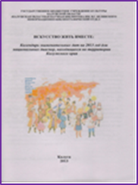
20. Искусство жить вместе [Текст] : календарь знаменательных дат на 2013 год для национальных диаспор, находящихся на территории Калужского края / Государственное бюджетное учреждение культуры Калужской области «Калужская областная научная библиотека им. В.Г. Белинского», Информационно-библиографический отдел ; сост. [Н.П. Сергеева и др.] ; ред. О.П. Коваленко ; отв. за вып. М.Л. Пантюхова. – Калуга : [ГБУК КО «КОНБ им. В.Г. Белинского»], 2013. - 79 с.
Календарь знаменательных дат включает краткие справочные материалы по персоналиям-юбилярам 2013 года ряда национальностей. Информация представляет интерес, как для членов национальных диаспор, так и библиотечных работников при подготовке выставок и других массовых мероприятий.

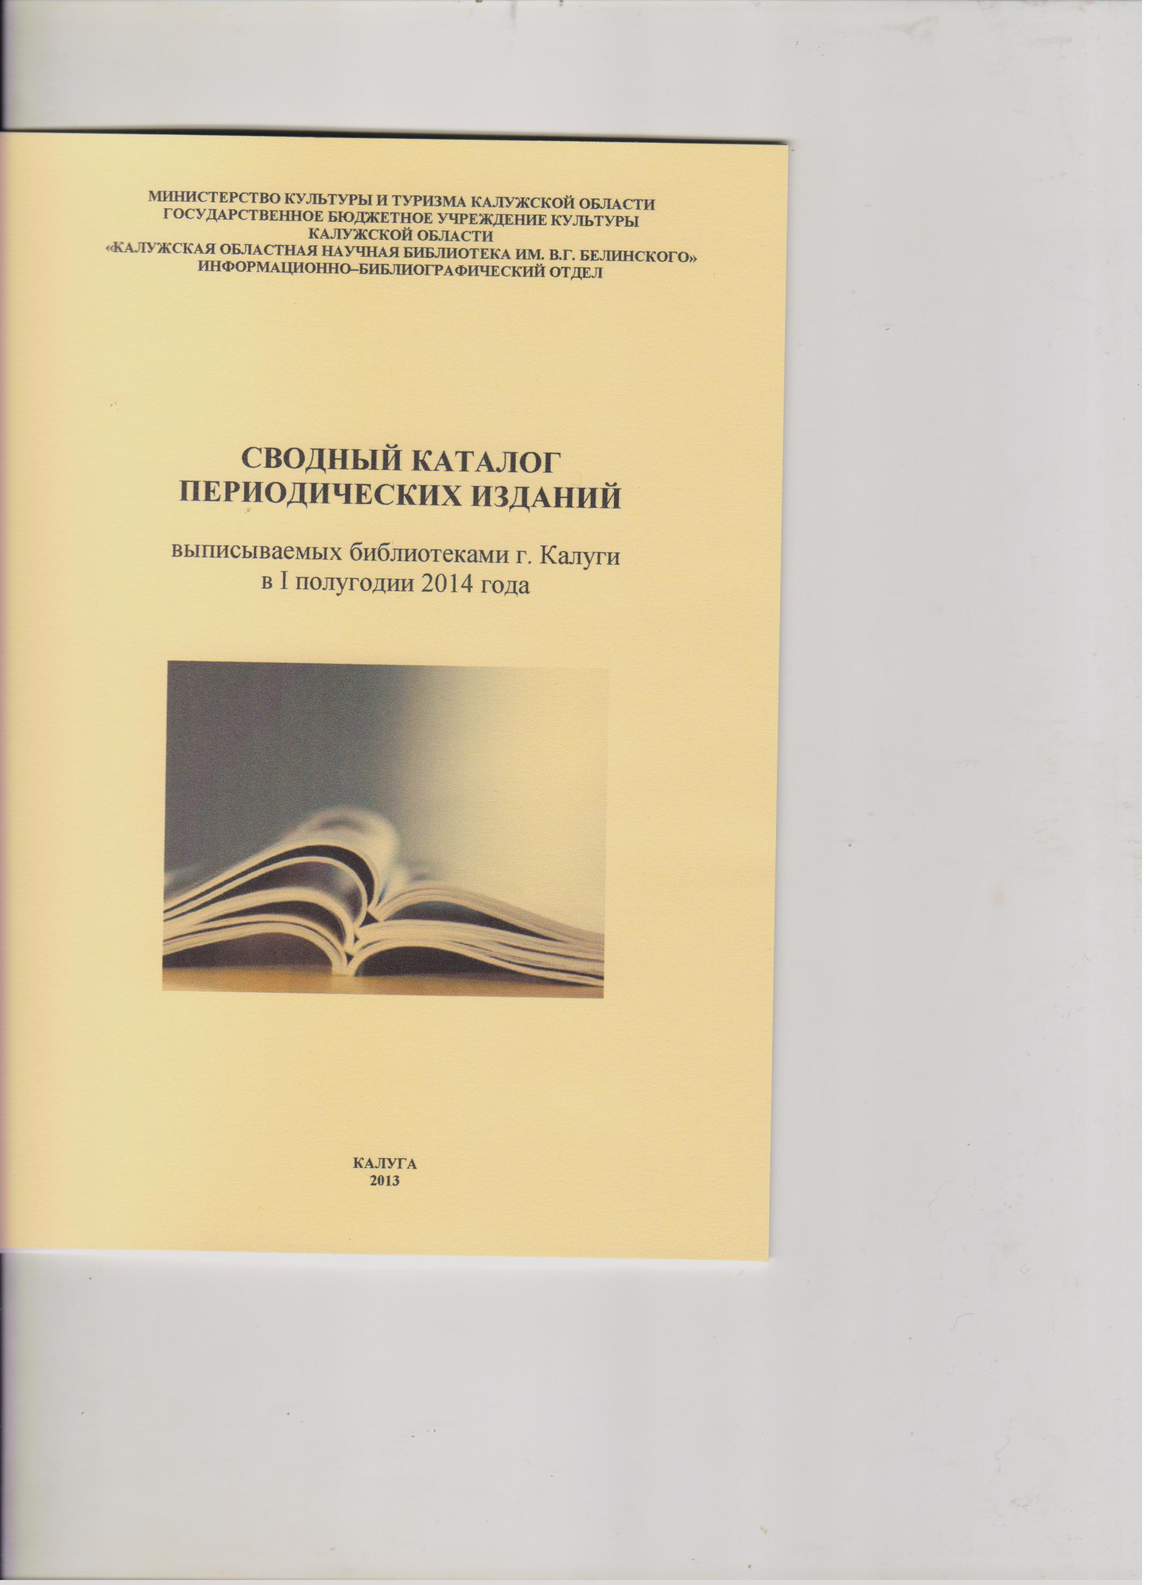
21. Сводный каталог периодических изданий выписываемых библиотеками г. Калуги в I полугодии 2014 года [Текст] / Государственное бюджетное учреждение культуры Калужской области «Калужская областная научная библиотека им. В.Г. Белинского» ; сост. П.А. Хрусталева ; ред. О.П. Коваленко ; отв. за вып. М.Л. Пантюхова. – Калуга : [ГБУК КО «КОНБ им. В.Г. Белинского»], 2013. - 46 с.
В Сводный каталог включены периодические издания, выписываемые библиотеками : ГБУК КО «КОНБ им. В.Г. Белинского», КГУ им. К.Э. Циолковского, КФ МГТУ им. Н.Э. Баумана, КФ РГАУ – МСХА им. К.А. Тимирязева, КФ РПА, КФ РГГУ, МБУ «ЦБС» ГО «Город Калуга» на I полугодие 2014 года.
Сводный каталог предназначен для читателей, библиотекарей и работников информационных служб. Основной целью проекта является раскрытие фонда периодических изданий основных библиотек г. Калуги. Кодовые номера, которые присвоены библиотекам, дают возможность определить местонахождение конкретных изданий. Возможен заказ по МБА (Межбиблиотечному абонементу), копирование материалов.

Издания Центра правовой помощи и информации

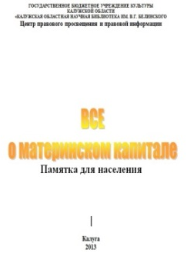
22. Все о материнском капитале [Текст] : памятка для населения / Государственное бюджетное учреждение культуры Калужской области «Калужская областная научная библиотека им. В.Г. Белинского», Центр правового просвещения и правовой информации; сост. В.А. Гусева; отв. за вып. М.Л. Пантюхова. – Калуга : [ГБУК КО «КОНБ им. В.Г. Белинского»], 2013 . – 20 с.
Материнский капитал – новый вид социального обеспечения. Кто имеет право на его получение? Что необходимо сделать для получения материнского капитала, в какие организации обращаться? На что можно потратить средства материнского капитала? Ответы на эти и другие вопросы - в материале.

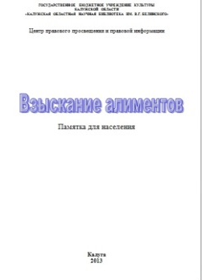
23. Взыскание алиментов [Текст] : памятка для населения / Государственное бюджетное учреждение культуры Калужской области «Калужская областная научная библиотека им. В.Г. Белинского», Центр правового просвещения и правовой информации ; сост. О.А. Евсеева ; отв. за вып. М.Л. Пантюхова. – Калуга : [ГБУК КО «КОНБ им. В.Г. Белинского»], 2013. – 20 с.
В памятке раскрываются виды алиментных обстоятельств родителей; размер алиментов, взыскиваемых на несовершеннолетних детей; порядок уплаты и взыскания алиментов и др. Приводятся образцы исковых заявлений о взыскании алиментов, о расторжении соглашения об уплате алиментов и др.

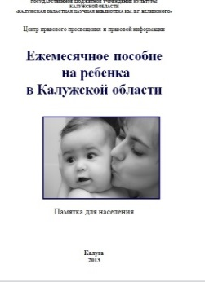
24. Ежемесячное пособие на ребенка в Калужской области [Текст] : памятка для населения / Государственное бюджетное учреждение культуры Калужской области «Калужская областная научная библиотека им. В.Г. Белинского», Центр правового просвещения и правовой информации ; сост. Л.С. Егорова ; отв. за вып. М.Л. Пантюхова. – Калуга : [ГБУК КО «КОНБ им. В.Г. Белинского»], 2013 . – 8 с.
В памятке рассказывается о порядке назначения и выплате ежемесячного пособия на ребенка, утвержденного Правительством Калужской области. Приводится перечень документов, прилагаемых к заявлению о назначении ежемесячного пособия на ребенка.

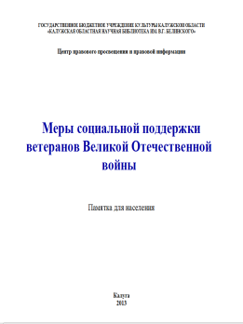
25. Меры социальной поддержки ветеранов Великой Отечественной войны: памятка для населения / Государственное бюджетное учреждение культуры Калужской области «Калужская областная научная библиотека им. В.Г. Белинского», Центр правового просвещения и правовой информации ; сост. Л.С. Егорова ; отв. за вып. М.Л. Пантюхова. – Калуга : [ГБУК КО «КОНБ им. В.Г. Белинского»], 2013 – 16 с.
В памятке дается информация о том, кто относится к ветеранам Великой Отечественной войны 1941-1945 гг., о мерах социальной поддержки инвалидов, участников Великой Отечественной войны и других лиц живших и работавших в годы войны.

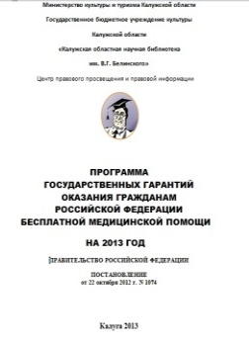
26. Программа государственных гарантий оказания гражданам Российской Федерации бесплатной медицинской помощи на 2013 год. Правительство Российской Федерации [Текст] : постановление от 22 октября 2012 г. № 1074 / Министерство культуры и туризма Калужской области, Государственное бюджетное учреждение культуры Калужской области «Калужская областная научная библиотека им. В.Г. Белинского», Центр правового просвещения и правовой информации ; сост. Л.С. Егорова ; отв. за вып. М.Л. Пантюхова. - Калуга : [ГБУК КО «КОНБ им. В.Г. Белинского»], 2013. – 27 с.

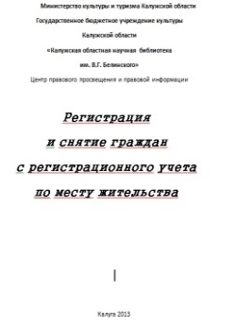
27. Регистрация и снятие граждан с регистрационного учета по месту жительства [Текст] / Министерство культуры и туризма Калужской области, Государственное бюджетное учреждение культуры Калужской области «Калужская областная научная библиотека им. В.Г. Белинского», Центр правового просвещения и правовой информации ; сост. А.С. Борисова ; отв. за вып. М.Л. Пантюхова. - Калуга : [ГБУК КО «КОНБ им. В.Г. Белинского»], 2013. – 16с.

